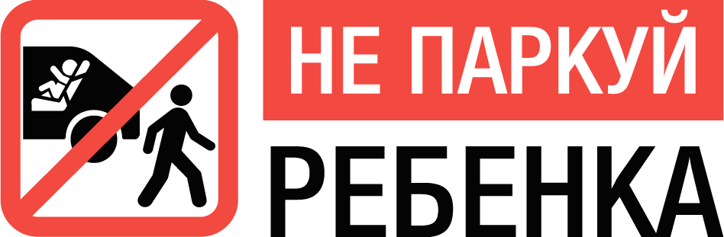

21 сентября 2015 года в Москве по инициативе Уполномоченного при Президенте РФ по правам ребенка и при поддержке Департамента транспорта и развития дорожно-транспортной инфраструктуры г.Москвы стартовала информационная кампания «Не паркуй ребенка!», задача которой – предупредить родителей о том, что нельзя оставлять ребенка в припаркованной машине одного, это может быть опасно для его жизни и здоровья. Подробности на - непаркуйребенка.рф

Информационная кампания подразумевает размещение плакатов на улицах Москвы, в метро, оповещение в торговых центрах, флешмобы «Офицеров России» на переходах и многое другое.

Ежегодно десятки детей в России погибают в результате того, что родители оставили их в автомобиле без присмотра.

- В Свердловской области оставленная в машине годовалая девочка погибла, запутавшись в ремнях безопасности. Мать оставила малышку в машине на два часа.
- В Ульяновске родители оставили 6-летнюю девочку в машине, сами же отправились в гипермаркет за покупками. Девочка высунулась в окно и нечаянно нажала на кнопку электрического стеклоподъемника. Шея малышки оказалась зажатой стеклом. Спасти ребенка медикам не удалось.
- Во Владимире 23-летний отец оставил в машине троих детей. Для развлечения мужчина включил им телевизор, для надежности запер автомобиль и отлучился по своим делам. Через некоторое время в машине случилось короткое замыкание, и автомобиль заполнился едким дымом. Младший ребенок умер от отравления едким дымом.
- В Ижевске родители оставили новорожденного малыша в люльке на заднем кресле. Когда они вернулись, ребенок погиб в результате перегрева.

Уполномоченный при Президенте РФ по правам ребенка Павел Астахов предлагает внести изменения в п. 12 Правил дорожного движения Российской Федерации, дополнив их пп. 12.9. следующего содержания: «Во время остановки и стоянки транспортных средств (легковых и грузовых автомобилей) запрещается оставлять в них детей до 12-летнего возраста без сопровождения одного из родителей (законного представителя) или другого лица, достигшего возраста 18 лет (вариант – 16 лет)».

Также за «оставление во время остановки и стоянки транспортного средства в легковом или грузовом автомобиле малолетнего ребенка без сопровождения одного из родителей (законного представителя) или другого лица, достигшего возраста 18 лет, при отсутствии признаков преступлений, предусмотренных статьями 109, 125, 156 УК РФ», должна быть установлена административная ответственность в виде специальной части в статье 12.19. КоАП «Нарушение правил остановки или стоянки транспортных средств». Подобное нарушение должно повлечь за собой наложение штрафа в размере 5 тысяч рублей или лишение права управления транспортными средствами на срок шесть месяцев в случаях систематических злоупотреблений.

В настоящее время при отсутствии признаков преступлений, предусмотренных статьями 109, 125 и 156 УК РФ, к лицам, оставившим малолетнего ребенка одного в машине, может применяться статья 5.35. КоАП за неисполнение родителями или иными законными представителями несовершеннолетних обязанностей по воспитанию, защите прав и интересов несовершеннолетнего. Но санкция по ней смехотворная – штраф в размере от 100 до 500 рублей.

«Сегодня мы должны идти не только по пути ужесточения ответственности родителей, но и по пути информирования их. Как показала практика, большинство родителей не знают, к каким последствиям может привести подобное беспечное поведение. Они считают «моя машина – моя крепость», им в голову не приходит, что машину могут протаранить, могут угнать вместе с ребенком. Малыш может запутаться в ремнях безопасности и задохнуться, может охладиться и перегреться. Даже если речь не идет о летальном исходе, ребенок может получить травму или стресс в отсутствие родителей», - подчеркнул Уполномоченный.

«Эта проблема касается не только родителей, а вообще всех неравнодушных горожан. Сегодня мы призываем всех, кто видит, что ребенок оставлен в машине без присмотра и рядом нет его родственников, звонить 112! Автомобиль – это источник повышенной опасности. Ребенок, запертый в автомобиле, должен восприниматься, как ребенок в опасности и реакция должна быть соответственной», - убежден Павел Астахов.

Уполномоченный напомнил случай, когда прохожий отреагировал немедленно. 3 июля 2015 года в Красноярске родители оставили четырехлетнюю дочь в закрытом автомобиле на 30-градусной жаре и на 40 минут ушли в торговый центр. Один из посетителей магазина испугался за плачущую девочку и разбил стекло, чтобы вынуть ее из машины.

Если говорить о международной практике, то для США эта проблема стоит очень остро: в 2014 году в результате перегрева в автомобилях погибло 30 детей. В 2013 году эта цифра была в полтора раза больше - 44 ребенка. Всего с 1998 года по данной причине погибло около 700 детей. В 70% случаев – это дети младше 2 лет.

Законы многих штатов гарантируют, что, если прохожий разобьет стекло, спасая задыхающегося в машине ребенка, то его не привлекут к уголовной ответственности и не оштрафуют. Наиболее прогрессивным в данном направлении является штат Теннесси, в котором принят так называемый закон Доброго Самаритянина, согласно которому при определенных условиях любой американец может вскрыть замок или разбить стекло в автомобиле, внутри которого заперт ребенок. Правда, для этого доброжелатель должен убедиться, что ребенку угрожает опасность, а повреждения допускается наносить только в том случае, если у автомобиля однозначно заблокированы все двери. Кроме того, попутно спасатель-доброволец должен еще и вызвать полицию.

